2.3.4 Dilución
La dilución es un parámetro que nos permite cuantificar el porcentaje de fusión, la superficie que se consigue en el proceso al depositar material de aporte sobre el material base da como resultado ciertas propiedades o dimensiones deseadas. Probablemente la única gran diferencia entre la soldadura de una junta y el material depositado es concerniente a la dilución. La figura 2.26 muestra la dilución como una función de la cantidad de metal base fundido B y la superficie del metal base adherido A. Entonces podemos concluir que las propiedades de la superficie del material son fuertemente influenciadas por la dilución

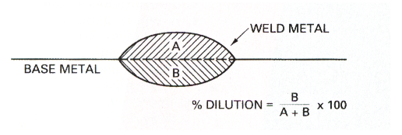

Figura 2.26 Dilución entre A y B

Es importante conocer el efecto de cada electrodo a utilizar así como también las variables de los parámetros de soldadura que afectan a la dilución.

Las dimensiones geométricas de los cordones de soldadura, tal como la penetración, el área del cordón fueron directamente obtenidas midiéndolas sobre cada una de las muestras.

En este caso por tratarse de una junta a tope con bisel entonces la fórmula para calcular la dilución seria la siguiente :

DILUCIÓN = (A+B)/(A+B+C)

Por otra parte el calor suministrado es calculado mediante la siguiente ecuación:

H = V*I donde; H es el calor suministrado (J/mm.)

S V es el voltaje (volt)
I es la corriente
S es la velocidad de soldadura

H = (volt) * (amp) = W * seg _ = __J___
(mm/seg) mm mm

La tabla 10 muestra los diferentes porcentaje de dilución de las diferentes probetas y estableciendo una relación entre esta última, el calor aportado y la zona afectada por el calor.

TABLA 11

PORCENTAJE DE DILUCIÓN Y CALOR APORTADO
No. Muestra | Dilución (%) | Calor (Joule /mm)
M5 | 35,5 | 1809,5
M7 | 30,4 | 1681,5
M8 | 39,7 | 1837,2

2.3.5 Ensayos de Tracción
Las tensiones normales son aquellas que tienden a separar dos secciones adyacentes y tienden a alcanzar un valor crítico para el cual se producen las decohesión del material, las tangenciales tienden a generar deslizamiento entre secciones.

Del estudio de la resistencia de los materiales se obtienen fórmulas y metodologías que permiten calcular en base al estado de cargas aplicadas, las tensiones correspondientes a cada punto, es decir el estado de tensiones del cuerpo. Luego para poder establecer la resistencia o no del cuerpo hace falta valores característicos del material para poder comparar las tensiones aplicadas al material con las que este puede soportar. Idéntico razonamiento en forma inversa se aplica para dimensionar una pieza.

El ensayo de tracción permite obtener para el material, entre otras características, la tensión normal máxima que soporta y fundamentalmente la tensión normal en que el material deja de comportarse elásticamente, característica primordial en el cálculo basado en la resistencia de materiales. Pero además este ensayo permite determinar las principales características de un material: resistencia, comportamiento, ductilidad, fragilidad, alargamiento, estricción.

El esfuerzo de tracción es el más sencillo de aplicar a una probeta pues sólo se trata de aplicar una carga axial sobre la misma, obteniéndose la tensión correspondiente simplemente como el cociente entre la carga aplicada y la sección.

δ = P/Q

Mediante este simple método se puede caracterizar a un material obteniéndose tensiones a características de su comportamiento que son aplicables a los cálculos correspondientes a cualquier solicitación más compleja que involucre tensiones normales.

Características del Ensayo de Tracción
- Diagramas Carga - Alargamiento
El diagrama que se obtiene del ensayo de forma directa mediante un registrador X-Y lleva el registro de cargas en el eje vertical y el alargamiento en el eje horizontal. La correcta programación de las escalas del registrador permite obtener gráficos que detallen con claridad los comportamientos que más adelante se describen. Se obtienen generalmente sobre papel milimetrado para facilitar las determinaciones y cálculos posteriores.

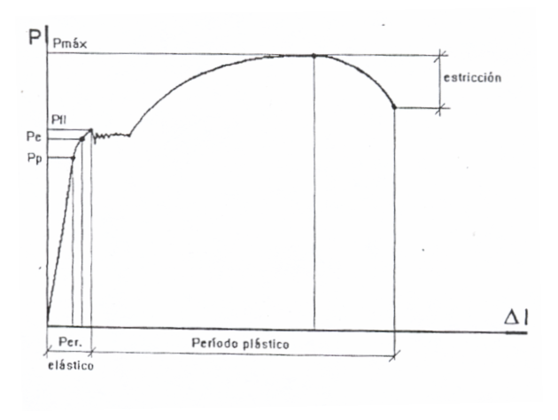

Figura 2.27 Diagrama Tensión - Deformación

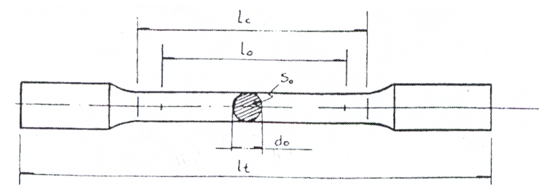

Figura 2.28 Geometría de Probeta

Donde:
Ic : Longitud calibrada
l_{o} : Longitud de referencia previa a ensayar
l : Longitud de referencia luego de la rotura

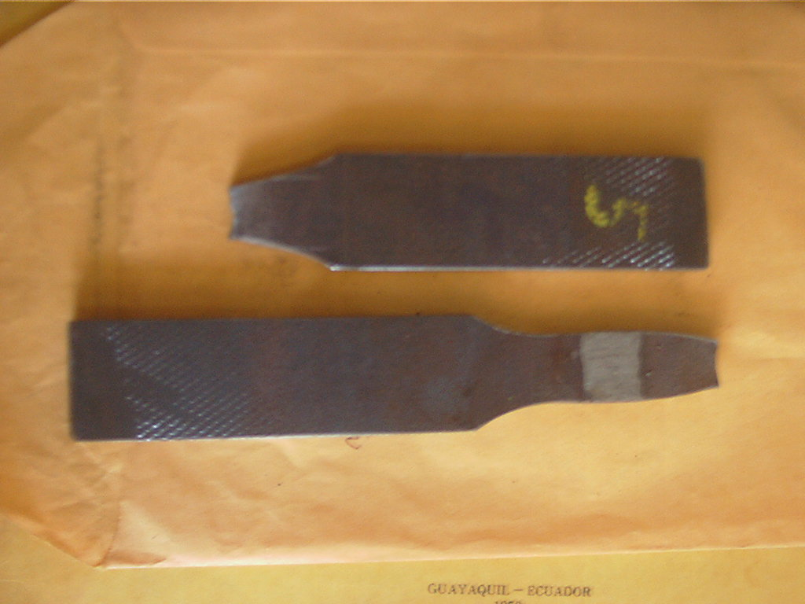

Figura 2.29 Muestra de tracción de probeta 5

TABLA 12
RESULTADO DE LOS ENSAYOS DE TRACCION

Muestra | Espesor  (pulg) | Ancho  (pulg) | Area  (Pulg²) | Carga Máxima  (KN) | Fuerza  (Lbf) | Esfuerzo máximo  (PSI) | Porcentaje de elongación(%)
M5-1 | 0,35 | 0,79 | 0,28 | 79,11 | 17784,63 | 63744,08 | 22,1
M5-2 | 0,35 | 0,79 | 0,28 | 81,10 | 18232,00 | 65347,55 | 23,3
M7-1 | 0,35 | 0,79 | 0,28 | 80,60 | 18119,60 | 64944,67 | 21,7
M7-2 | 0,35 | 0,79 | 0,28 | 78,60 | 17664,98 | 63333,14 | 22,2
M8-1 | 0,35 | 0,79 | 0,28 | 79,90 | 17962,23 | 64380,63 | 23,2
M8-2 | 0,35 | 0,79 | 0,28 | 79,40 | 17849,83 | 63977,75 | 23,3

2.3.6 Ensayos de Doblado
Las muestras fueron obtenido de la misma probeta, donde se obtuvieron los especimenes para los ensayos de tracción, el tipo de doblado de acuerdo a lo especificado por el código AWS D 3,6 M fueron de cara y de raíz

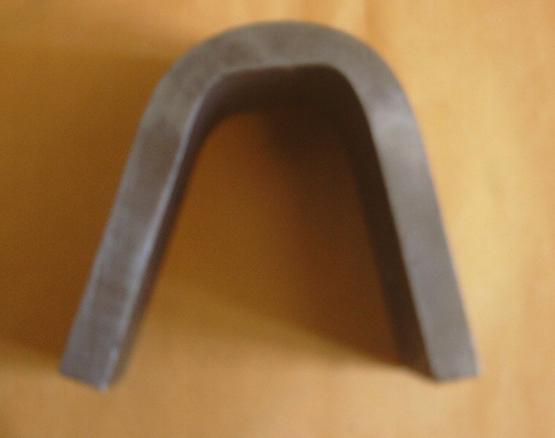

Figura 2.30 Muestra de doblado de probeta 5

A continuación en la tabla 11 se detallan los resultados de las pruebas de doblado en las muestras de las probetas # 5,7,8

TABLA 13

RESULTADO DE ENSAYO DE DOBLADO

No. de muestra | Identificación de la probeta | Aceptación
5 | Raíz 1 | Aceptado
5 | Raíz 2 | Aceptado
5 | Cara 1 | Aceptado
5 | Cara 2 | Aceptado
7 | Raíz 1 | Aceptado
7 | Raíz 2 | Aceptado
7 | Cara 1 | Aceptado
7 | Cara 2 | Aceptado
8 | Raíz 1 | Aceptado
8 | Raíz 2 | Aceptado
8 | Cara 1 | Aceptado
8 | Cara 2 | Aceptado

    - Ensayo de Dureza:

La dureza es la capacidad de un material de rayar a otro, sin ser rayado por este.

Un valor de dureza obtenido por cualquier método, no puede aplicarse directamente al diseño mecánico (como ocurre con la tensión límite), ya que no representa un significado intrínseco del material sino que solo permite establecer comparaciones de esta propiedad (siempre y cuando los valores hayan sido obtenidos, por el mismo método y bajo las mismas condiciones)

No es una propiedad fundamental sino que esta relacionada a las propiedades elásticas y plásticas del mismo. El tratamiento térmico de un material suele producir variación en su dureza. Los métodos más comunes para medir dureza, es por medio de un durómetro el mismo que esta bajo la escala Brinell o Rockwell, o ambas. En ambas escala se aplica un penetrador el cual es aplicado con una esfera dura o un diamante dependiendo de la escala. El penetrador es aplicado en la superficie a la cual se mide la dureza mediante una carga estandarizada, la penetración es medida y luego se hace referencia con una tabla de dureza. Las muestras empleadas en la metalografía, son utilizadas en este ensayo realizando un barrido a cada una de las muestras es decir a la muestra 5, 7 y 8

Los valores son comparativos únicamente si corresponden a la misma escala, por lo tanto los resultados deben expresarse con la sigla correspondiente a la escala.

Los resultados obtenidos fueron en la escala Rockwell B, y se realizó un promedio de las zonas para obtener el gráfico de dureza con relación a las secciones de la muestras.

A continuación se muestran las tablas de los resultados del ensayo de dureza para las muestras soldadas

TABLA 14

RESULTADO DE ENSAYO DE DUREZA
Muestra de probeta 5
Sección | Dureza HRB
Material base | 79,89
ZAC | 89,00
Material de aporte | 92,25

Muestra de probeta 7
Sección | Dureza HRB
Material base | 75,06
ZAC | 89,00
Material de aporte | 93,25

Muestra de probeta 8

Sección | Dureza HRB
Material base | 72,1
ZAC | 79,05
Material de aporte | 81,00

